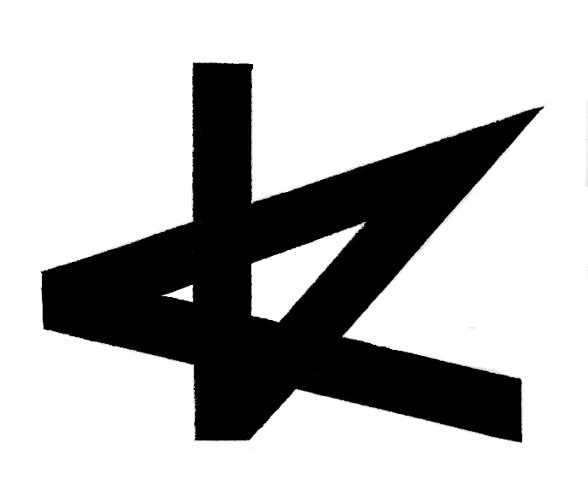
2019年度第69回高知県芸術祭助成事業「KOCHI ART PROJECTS 2019」

